

**实验报告**

**课程名称： 算法设计与分析**

**学 院： 应用技术学院**

**专业班级： 18计科一班**

**学 号： 201833050027**

**姓 名： 叶成宇**

1．实验目的

（1）设有 n 件工作分配给 n 个人。将工作 i 分配给第 j 个人所需的费用为 cij 。试设计一个算法，为每一个人都分配 1 件不同的工作，并使总费用达到最小。

（2）羽毛球队有男女运动员各 n 人。给定 2 个 n×n 矩阵 P 和 Q。P[i][j]是男运动员 i 和女运动员 j 配对组成混合双打的男运动员竞赛优势;Q[i][j]是女运动员 i 和男运动员 j 配合的女运 动员竞赛优势。由于技术配合和心理状态等各种因素影响，P[i][j]不一定等于 Q[j][i]。男运 动员 i 和女运动员 j 配对组成混合双打的男女双方竞赛优势为 P[i][j]*Q[j][i]。设计一个算法， 计算男女运动员最佳配对法，使各组男女双方竞赛优势的总和达到最大。

2．实验内容

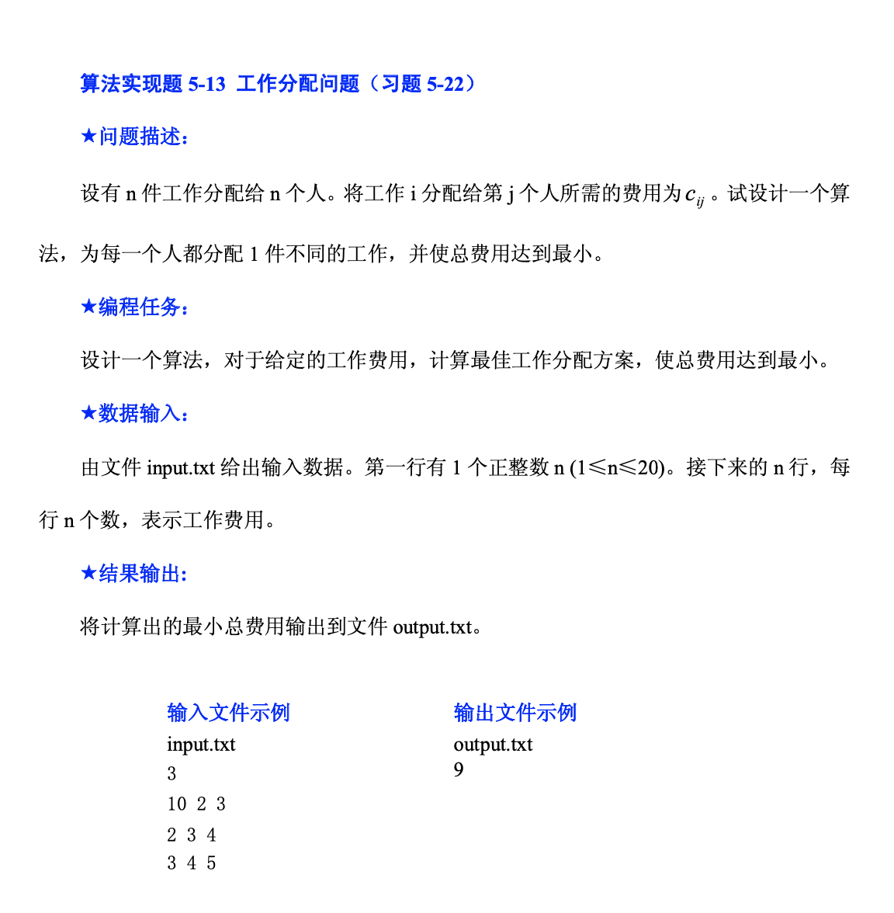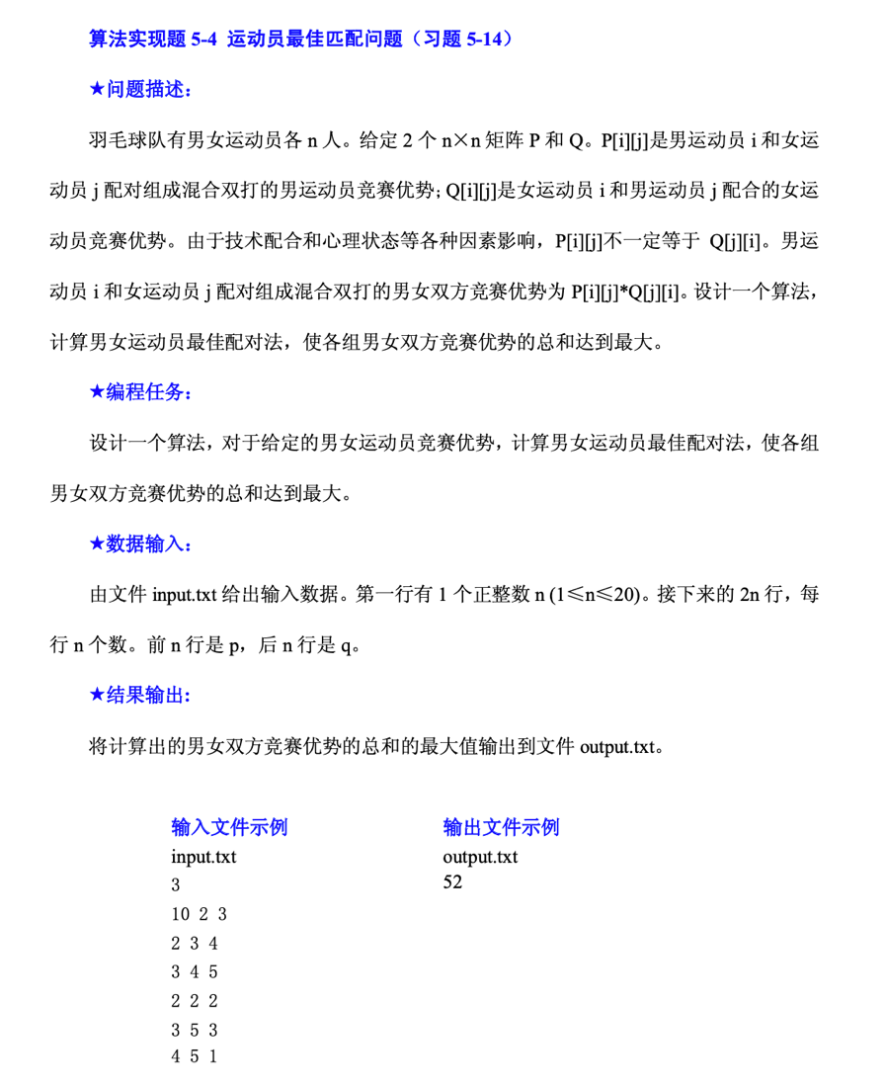

3．实验步骤和实验结果

（1）

#include <stdio.h>

int n;

int c[100][100];

int a[100];

int minprice=99999;

int price=0;

bool ok(int t){

int i;

for(i=0;i<t;i++)

if(a[i]==a[t])

return false;

return true;

}

void dfs(int t){

int i;

if(t==n){//为第t个人找工作

int i;

if(price<minprice)

minprice=price;

return;

}

for(i=0;i<n;i++){

a[t]=i;//给第t个人分配第i个工作

price+=c[t][i];

if(ok(t))

dfs(t+1);

price-=c[t][i];

}

}

int main()

{

scanf("%d",&n);

for(int i=0;i<n;i++)

{

for(int j=0;j<n;j++)

{

scanf("%d",&c[i][j]);

}

}

dfs(0);

printf("%d\n",minprice);

return 0;

}

（2）

4．分析与讨论

1．实验目的

2．实验内容

3．实验步骤和实验结果

4．分析与讨论